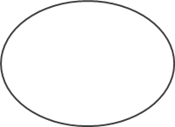 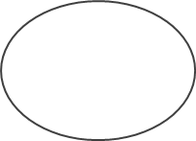 

Д К Ш Г

   

Д К Ш Г

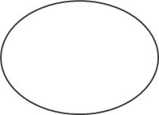   

Д К Ш Г

 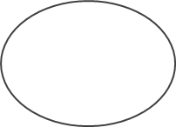  

Д К Ш Г

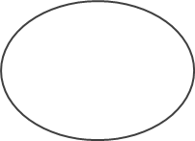   

Д К Ш Г

**Диагностика «Диаграмма «Хорошее – плохое»**

*Цель: выявить эмоциональные проблемы ребёнка.*

Детям дают лист бумаги с изображенными на нём четырьмя подписанными окружностями с обозначенным центром и предлагают следующую инструкцию.

«Посмотри на эти кружки. Это необычные кружки. Представь себе, что первый кружок обозначает твой дом (семью), всё, что в происходит в нём, хорошее и плохое. Второй – это класс, в котором ты учишься, все события, которые происходят при этом. Третий – это вся школа, в которой есть другие классы и другие дети, события, которые происходят с ними. Четвёртый кружок – это город (село), в котором живёшь и учишься ты и многие другие люди.   
Везде – и дома, и в классе, и чему ты огорчаешься, расстраиваешься. Как ты думаешь, сколько плохого и хорв школе, и в городе, селе – бывает и хорошее, чему ты радуешься, и плохое, ошего? Отметь это на каждом кружке. Долю хорошего не закрашивай, оставь светлым, а плохую часть обозначь тёмным цветом (чёрным, коричневым)».   
Детям показывается, как это можно сделать с помощью радиусов. Продемонстрированные образцы стирают.  
Показателями дезадаптации (эмоционального неблагополучия) являются большие по сравнению с другими детьми доли плохого (особенно в кружках «Класс», «Школа»). Основанием для углубленного изучения является и ситуация, когда ребёнок совсем не фиксирует плохого.

К числу важнейших показателей адаптации к школе относят становление позиции школьника и характер школьной мотивации.